Министерство науки и высшего образования Российской Федерации
Федеральное государственное автономное образовательное учреждение высшего образования

«Пермский национальный исследовательский политехнический университет»

Электротехнический факультет

Выпускающая кафедра: информационные технологии и автоматизированные системы (ИТАС)
Направление подготовки: 09.03.01 - Информатика и вычислительная техника

ОТЧЕТ
Объектно-Ориентированное программирование
Лабораторная работа №3
Вариант 16

Выполнил: студент группы ИВТ-25-2б
Плотников Артем Евгеньевич
Проверил: Варенцов Д.А.

г.Пермь
1. Постановка задачи
Для переменной x, изменяющейся от начального значения a до конечного значения b с шагом (b - a) / k, вычислить значение функции f(x), используя ее разложение в степенной ряд в двух случаях:
а) для заданного фиксированного числа слагаемых n;
б) для заданной точности e (при e = 0.0001).

Для контроля правильности полученных приближенных сумм найти точное значение функции Y стандартными средствами математической библиотеки языка программирования. Результаты расчетов вывести на экран в виде сравнительной таблицы для 10 расчетных точек.
Аналитическая функция: y = (pi^2 / 8) - (pi / 4) * |x|
Математический ряд разложения: S = cos(x) + cos(3x)/3^2 + ... + cos((2n-1)x)/(2n-1)^2
Диапазон изменения аргумента: от a = pi / 5 до b = pi
Число членов ряда по умолчанию: n = 40
Заданная точность остатка ряда: e = 0.0001
Количество расчетных интервалов: k = 10
функция | Диапазон изменения аргумента | n | сумма
 |  | 40
2.Анализ и способ решения задачи
Метод расчета общего члена ряда
В соответствии с классификацией методического пособия, формула общего члена ряда Варианта 16 относится к случаю б):
an = f(x, n) = cos((2n - 1)x) / (2n - 1)^2
В данном случае применение рекуррентных соотношений (выражение последующего члена через предыдущий) нецелесообразно и не имеет математического смысла, так как формула общего члена не содержит факториалов n! или последовательных степеней x^n. Вычисления наиболее эффективны, если каждый очередной член суммы рассчитывается «в лоб» по общей аналитической формуле на каждом шаге итерации.

Входные и выходные данные
Входные параметры: Границы интервала startX = pi / 5 и endX = pi, число шагов stepsCount = 10, число итераций assignedN = 40, точность остатка precisionE = 0.0001.

Выходные параметры: Таблица из 10 строк, содержащая для каждой точки текущее значение аргумента X, сумму для фиксированного n (SN), приближенную сумму для заданной точности (SE) и точное значение функции (Y).

3. Проектирование алгоритма
Программа декомпозирована на три независимых функциональных расчетных блока (метода):
- CalculateSumForAssignedN — реализует арифметический цикл for, выполняющий ровно n (40) итераций накопления суммы членов ряда.
- CalculateSumWithPrecision — реализует итерационный цикл while (true), работающий до тех пор, пока модуль очередного члена ряда не станет строго меньше заданной погрешности e (|currentTerm| < e).
- CalculateExactValue — вычисляет прямое эталонное значение функции, используя встроенные константы и тригонометрические методы Math.PI, Math.Abs и Math.Cos.

Управление шагом изменения аргумента x и вывод форматированной таблицы результатов делегированы управляющему циклу внутри стартового метода Main.
4. Исходный код программы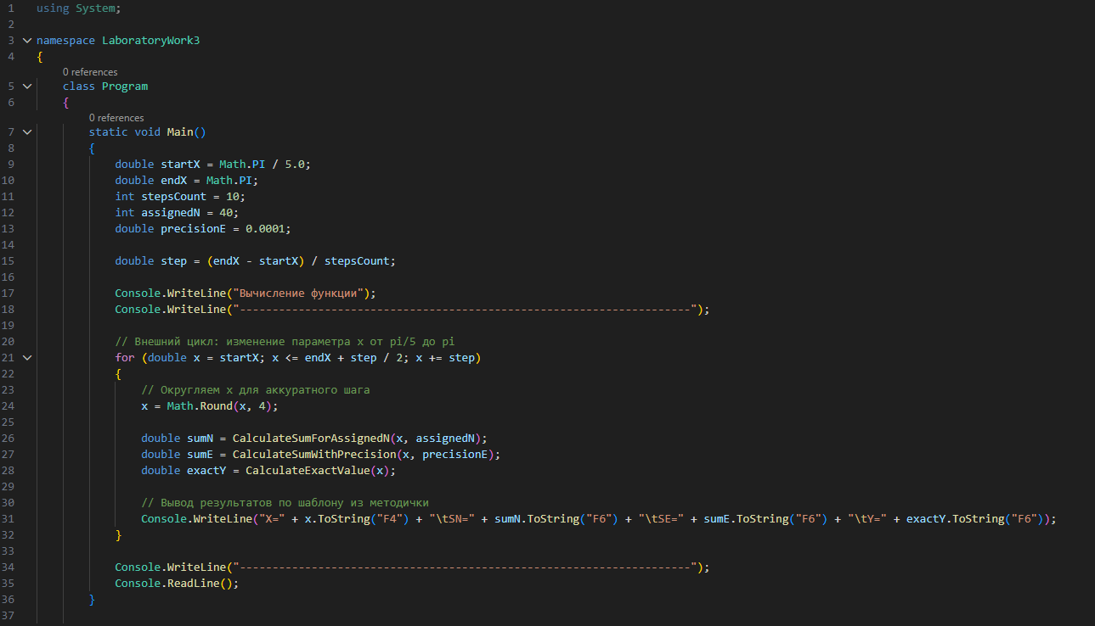
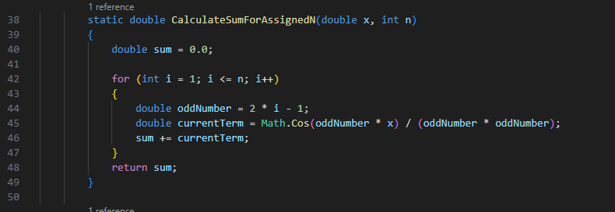
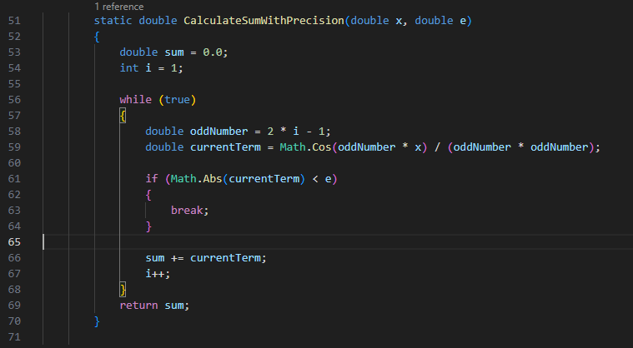
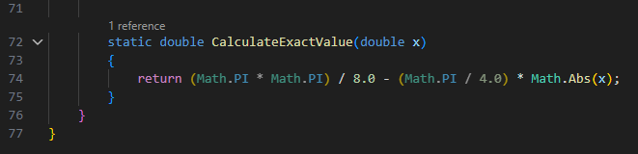
5. Результаты работы программы (Таблица результатов)
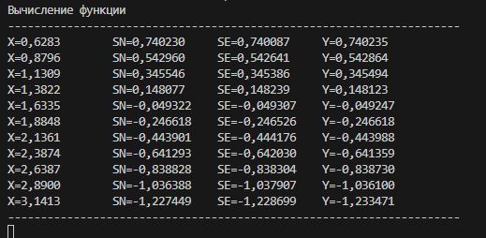
Здесь X- значение параметра; SN- значение суммы для заданного n; SE- значение суммы для заданной точности; Y-точное значение функции
6. Анализ результатов и выводы
Анализ сходимости тригонометрического ряда:
Сравнительный анализ данных в итоговой таблице показывает высокую точность приближения аналитической функции степенным рядом. Значения сумм ряда SN (при фиксированных 40 членах) и SE (при отсечении членов ряда меньше 0.0001) практически полностью совпадают с точным значением Y на всем диапазоне от pi/5 до pi. Незначительные расхождения в 4-м знаке вызваны дискретным шагом и эффектом округления тригонометрических величин процессором на ПК.

Оценка эффективности типов циклов:
Арифметический цикл for (сумма SN) на каждом шаге выполняет фиксированное число вычислений (n = 40), что дает избыточную вычислительную точность, но тратит лишние ресурсы ЭВМ.
Итерационный цикл while (сумма SE) динамически определяет момент останова: как только очередной член ряда currentTerm по модулю становится меньше 0.0001, цикл немедленно прерывается. Это существенно экономит процессорное время на итерациях без видимой потери точности.

Особенности вычисления общего члена:
Поскольку формула общего члена cos((2n-1)x) / (2n-1)^2 не имеет факториалов в знаменателе, шаг ряда уменьшается пропорционально квадрату нечетного числа. Знаменатель быстро растет (1, 9, 25, 49, 81...), за счет чего ряд сходится к точному значению уже на первых 15-20 итерациях, делая расчет по итерационному циклу while наиболее оптимальным.

